

( I W M K R I V

6 I W S Y V G I4 E G O

) H M X M S RS R I



RELATÓRIOS PROJETADOS

Informações confidenciais e proprietárias da Workiva

# Bem-vindo

#### Bem-vindo ao The Designer Resource Pack da Workiva!

Tudo o que você precisa em um só lugar

**Conteúdo**



**Workshops de design**

**Primeira série**

**Workshops de design**

**Segunda série**

**WorkshopDatasheets**

**Recursos** **de** **design**

**Folhas de dicasde produção**

**Contatos e** **ajuda**



RELATÓRIOS PROJETADOS

Informações confidenciais e proprietárias da Workiva

# A oficina do designer - série um

[**Link da série umOutros**](https://event.on24.com/eventRegistration/EventLobbyServlet?target=reg20.jsp&referrer=https%3A%2F%2Fsandbox.wdesk.com%2F&eventid=2963641&sessionid=1&key=025D19479CFD8620C82EE6A514EF0139&regTag=2037576&V2=false&sourcepage=register)**recursos para designers**

**Introdução a todo o processo**

O Workshop nº 1 mostra uma demonstração da integração entre o software InDesign e a plataforma Workiva.

**1.1**

**Fluxo de trabalho avançado**

O Workshop nº 4 trata da preparação para o arquivamento, com ótimas dicas sobre edição de última hora, métodos de imagem complexos e mudança de

web para impressão1 **.4**

**Considerações de design para a Web**

O Workshop nº 2 analisa como o design de impressão precisa se adaptar à visualização on-line.

**1.2**

**Tudo sobre tipografia**

A tipografia é discutida neste workshop, de modo que assuntos como gerenciamento de widow, licenciamento de fontes e texto justificado ao publicar em

a web. **1.5**

**Guia básico para designers iniciantes na Workiva**

Este workshop é um pouco mais lento para designers iniciantes na publicação multicanal.

**1.3**

**Como ter um ótimo envio**

O Workshop 6 aborda o teste do arquivo IDML, XBRL e revisão do formato do relatório antes do arquivamento.

**1.6**





RELATÓRIOS PROJETADOS

Informações Confidenciais e Proprietárias da Workiva

# A oficina do designer - série dois

[**Link da série doisOutros**](https://event.on24.com/wcc/r/3538527/7177E08185AB0679D910D59554D74FF4/3430998)**recursos para designers**



**Configuração de documentos - começando com o InDesign**

O Workshop nº 1 mostra como obter o conteúdo de um arquivo existente do InDesign e migrá-lo para o Workiva

juntamente com os estilos **.2.1**

Folha de dados que acompanha o produto

**Exportação de XHTML para uso no site**

O Workshop nº 6 aborda o uso do XHTML da Workiva para utilização do site e criação de valor adicional.

**2.6**

**Faixa de versos justificados à esquerda**

O Workshop nº 2 discute as questões do relacionadas ao uso de texto justificado para visualização on-line. As dicas são mostradas quando o justificado precisa ser usado no relatório.

**2.2**

**Teste de IDML - plugin e relatório de discrepância**

O Workshop nº 7 mostra como fazer o download e usar o plug-in Workiva no InDesign e onde encontrar o relatório de discrepância.

Folha de dados que acompanha o produto

**2.7**

**Sua primeira extração do ICML**

O Workshop nº 3 mostra como inserir seu primeiro ICML em um documento do InDesign em branco ou em um documento existente.

Folha de dados que acompanha o produto

**2.3**

**Edições de última hora**

O Workshop nº 8 mostra o que fazer se você tiver edições maiores ou menores perto do momento do arquivamento.

**2.8**

**Gerenciamento de cores RGB e CMYK**

O Workshop nº 4 é para os designers que precisam produzir o documento XHTML, mas também um documento pronto para impressão.

Folha de dados que acompanha o produto

**2.4**

**Todas as coisas relacionadas ao arquivamento**

O Workshop 9 discute tudo sobre arquivamento do ponto de vista do design e o que o arquivamento de um documento XHTML significa para os designers

**2.9**

**Avaliação do cliente**

O Workshop nº 5 trata de colaboração e revisão: rótulos de esboço, como deixar e receber comentários, criação de marcos e blacklining.

**2.5**

**Ampliação do visualizador em linha**

O Workshop nº 10 trata de como adaptar o visualizador de código aberto para capturar a marca e adicionar mais funcionalidades.

**2.10**

## Configuração do documento - Iniciando com o InDesign

Folha de dados para suporte ao [Workshop 2.1](https://event.on24.com/eventRegistration/EventLobbyServletV2?target=reg20V2.jsp&eventid=3538527&sessionid=1&key=7177E08185AB0679D910D59554D74FF4&groupId=3177774&sourcepage=register)

Esta folha de dados mostra como obter o conteúdo de um arquivo existente do InDesign e migrá-lo para a plataforma Workiva juntamente com os estilos.

Se você quiser colocar conteúdo e estilos na plataforma Workiva, siga as etapas abaixo. Certifique-se de que todos os estilos sejam aplicados em cada processo. Depois que o primeiro ICML for importado para o InDesign e os atributos de estilo forem alterados, essas alterações persistirão após as extrações subsequentes do ICML.

Importar arquivo do Word para



**3**

a plataforma Workiva

**Plataforma Workiva**

O conteúdo e os estilos estão agora na plataforma Workiva. Verificar se todos os estilos estão aplicados e exportar via ICML



Certifique-se de que os estilos estejam aplicados e copie o conteúdo

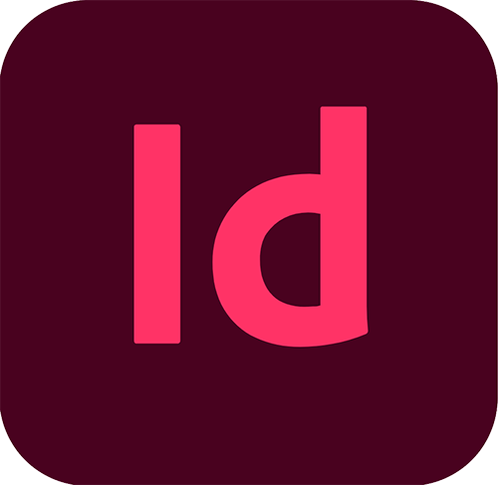

**1**

No painel Links, onde você vê esse sinal de aviso, atualize o link

Colar no Word, certificando-se de que os estilos ainda estejam aplicados

### 7



**2**



Exclua o texto antigo no InDesign e, em seguida, coloque o ICML. Unir quadros de texto, se necessário



**4**





**Workiva**

**5**

O conteúdo do Workiva agora está vinculado ao conteúdo do InDesign





RELATÓRIOS PROJETADOS

Informações confidenciais e proprietárias da Workiva

Importante: Evite a conversão de PDF para Word



Atualização do conteúdo

**6**

**Plataforma Workiva**

Faça alterações de conteúdo no Workiva e salve como ICML. Substitua o ICML na mesma pasta que está vinculada ao InDesign



# Sua primeira extração do ICML

Folha de dados para suporte ao [Workshop 2.3](https://event.on24.com/eventRegistration/EventLobbyServletV2?target=reg20V2.jsp&eventid=3538527&sessionid=1&key=7177E08185AB0679D910D59554D74FF4&groupId=3177774&sourcepage=register)

Esta folha de dados mostra como inserir seu primeiro ICML em um documento em branco do InDesign ou usar um já existente.



**2**

**Dica:** para usar/manter um estilo existente do InDesign, substitua o estilo existente pelo estilo importado e, em seguida, renomeie o estilo com o nome original que está na plataforma Workiva



**5**



**7**

Arquivo > Local

Antes de editar os estilos, traga ICMLs suficientes para corresponder ao que está no Wdesk



**Plataforma Workiva**

Arquivo>Salvar como>ICML

O ICML é totalmente estilizado, proporcionando o máximo de flexibilidade para o designer

**1**

O conteúdo do Workiva agora está vinculado ao conteúdo do InDesign



**Plataforma Workiva**

**3**

Os designers podem alterar qualquer atributo de estilo, mas não o nome do estilo



Controles de caracteres

**Cor, família de fontes, peso e tamanho**

Os ICMLs podem preencher um ou vários quadros de texto vinculados



**6**

**+**

Clique no sinal de sobrematerial, arraste-o para criar outro quadro de texto e solte-o

Exibir>Extras>Mostrar linhas de texto

Outros ICMLs não mudarão seu trabalho para atributos de estilo de parágrafo e caractere

**4**

Controles de parágrafo

**Todo o resto**



RELATÓRIOS PROJETADOS

Informações confidenciais e proprietárias da Workiva



# Gerenciamento de fluxos de trabalho RGB e CMYK

Folha de dados para suporte ao [Workshop 2.4](https://event.on24.com/eventRegistration/EventLobbyServletV2?target=reg20V2.jsp&eventid=3538527&sessionid=1&key=7177E08185AB0679D910D59554D74FF4&groupId=3177774&sourcepage=register)

Esta folha de dados mostra como gerenciar os fluxos de trabalho RGB e CMYK. Esta folha de dados acompanha o workshop número 4 e destina-se aos designers que precisam produzir o documento XHTML, mas também um documento pronto para impressão

O RGB é o único formato de cor compatível com a Web. A Workiva usa cores RGB.



**2**

Arquivo > Local



**Plataforma Workiva**

Arquivo>Salvar como>ICML

Extrair os ICMLs da Workiva para o conteúdo do relatório

**1**

Coloque suas histórias do ICML em quadros de texto com um ou vários links

Hora da decisão!

**3**



### PDF

**6**

**Plataforma Workiva**

XHTML



criação a partir de RGB

### 5

**C**

**4**

**B**

**4**

**A**

**4**

Salvar documento/camada CMYK como PDF para impressão

ou criar arte para impressão a partir de RGB

Excluir a camada de impressão/hi res ao exportar para XHTML

conversão

1. Mantenha o formato RGB durante todo o projeto até que a arte impressa seja necessária
2. Você pode exportar suas cores RGB

em outro documento e alterá-los para CMYK

1. Duplicar camada de imagem

opção. Uma camada é para RGB e a outra para CMYK



RELATÓRIOS PROJETADOS

Informações confidenciais e proprietárias da Workiva





RELATÓRIOS PROJETADOS

Informações confidenciais e proprietárias da Workiva

# Teste de IDML - Plug-in do InDesign



**2**

Se você receber um aviso, vá para Preferências do sistema>Segurança e privacidade e, em seguida, Permitir

Folha de dados para suporte ao [Workshop 2.7](https://event.on24.com/eventRegistration/EventLobbyServletV2?target=reg20V2.jsp&eventid=3538527&sessionid=1&key=7177E08185AB0679D910D59554D74FF4&groupId=3177774&sourcepage=register)



### 3



**Suporte da Workiva**

Ir para o suporte da Workiva

[aqui](https://support.workiva.com/hc/en-us/articles/4404636423700-InDesign-Plug-in)

**1**



Reiniciar o InDesign



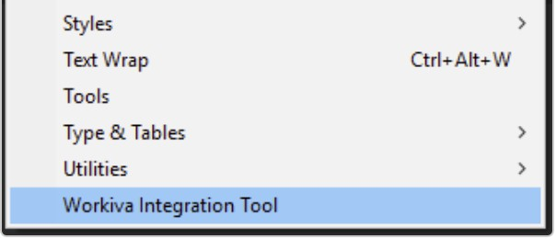

**4**

Localize o plug-in na parte inferior do painel Window (Janela)

### 5

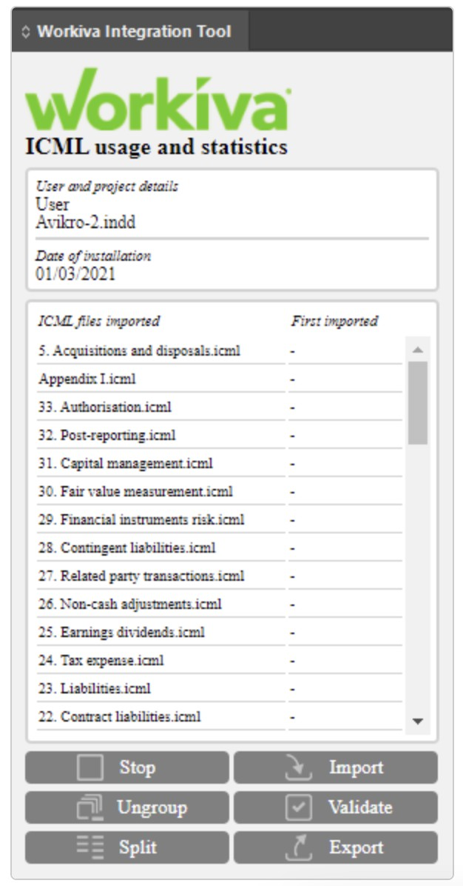

Isso verifica seu documento em relação a erros comuns.

Usar antes da exportação de IDML

Essa função de início/parada analisa seus ICMLs



Isso desagrupa todos os seus itens agrupados em um clique

Mantém o controle de suas importações do ICML

Exporte IDML com facilidade aqui. Boa ideia para validar primeiro

Isso divide seus quadros de texto em um clique





RELATÓRIOS PROJETADOS

Informações confidenciais e proprietárias da Workiva

# Recursos de relatórios de projeto

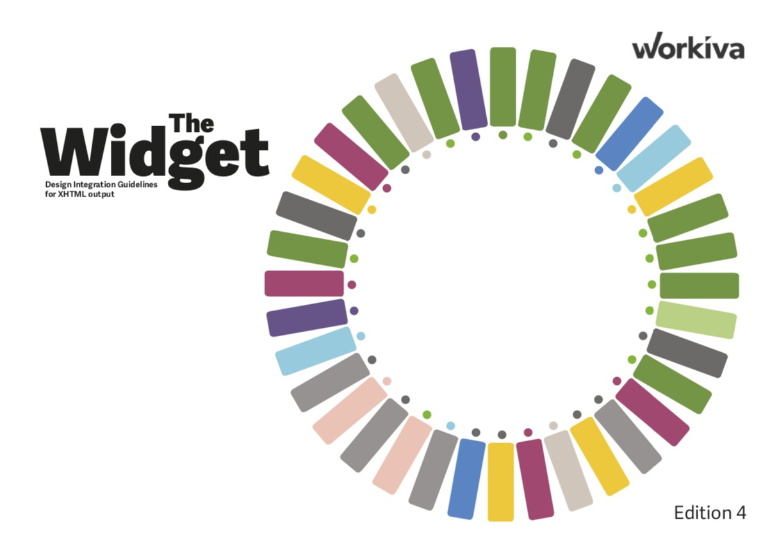

[**O Widget**](https://support.workiva.com/hc/en-us/community/posts/360073301532-Design-Reporting-Guidelines)

Em todos os processos, as práticas recomendadas podem ajudar a garantir uma jornada tranquila. Criamos diretrizes para ajudar a apoiar nossos usuários e designers por meio de relatórios de design com a Workiva.



[**Comunidade Workiva**](https://support.workiva.com/hc/en-us/community/topics)

Encontre artigos de ajuda e postagens da comunidade no portal de suporte da Workiva.

**Comunidade Workiva**

[**Fontes**](https://support.workiva.com/hc/en-us/articles/360035640072-Supported-fonts)

Fontes suportadas

A Workiva tem várias maneiras de personalizar documentos para atender às suas necessidades, permitindo que você cumpra os padrões e as diretrizes de sua empresa. Entre elas está a capacidade de usar fontes diferentes.

Encontre as fontes disponíveis [aqui](https://support.workiva.com/hc/en-us/articles/360035640072-Supported-fonts)

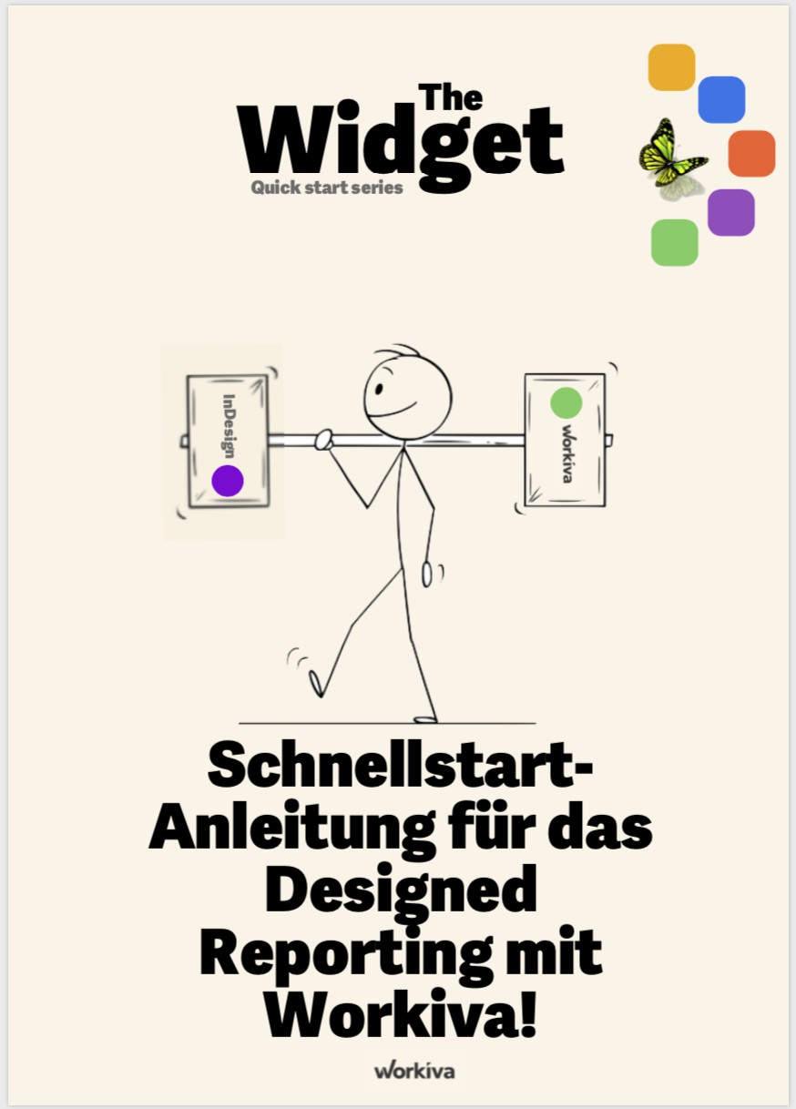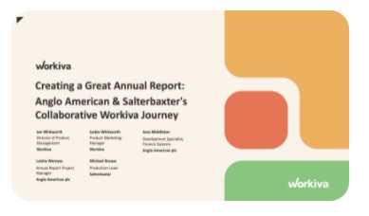

[**Questões de design - Série**](https://www.workiva.com/uk/resources/creating-great-annual-report-anglo-american-salterbaxters-collaborative-workiva-journey)[**1-1**](https://www.workiva.com/uk/resources/creating-great-annual-report-anglo-american-salterbaxters-collaborative-workiva-journey)

Aqui, exploramos a realização do trabalho com as pessoas que realmente o fizeram - 266 páginas repletas de gráficos, mapas, imagens e tabelas. Veja como isso é feito à maneira da Workiva em conjunto com a AngloAmerican e sua agência de design SalterBaxter!

[**Guias rápidos para**](https://support.workiva.com/hc/en-us/community/posts/360077307272-Design-Reporting-Quick-Start-Guides-Multiple-Languages-)[**designers**](https://support.workiva.com/hc/en-us/community/posts/360077307272-Design-Reporting-Quick-Start-Guides-Multiple-Languages-)

Se você está no início do processo e procura um guia rápido para se familiarizar com o Wdesk e o Design Reporting no Wdesk, comece aqui com nossos Guias de Início Rápido!

Inglês Francês Alemão Italiano Espanhol Sueco

[**Plug-in do InDesign**](https://support.workiva.com/hc/en-us/articles/360035640072-Supported-fonts)

O plug-in de integração da Workiva (InDesign Plug-in) é uma ferramenta que pode ser usada para ajudar os usuários do InDesign a se prepararem para trazer o conteúdo de volta para a Workiva.

Ao trazer o conteúdo de volta para a Workiva, ele será convertido de IDML para XHTML. Detalhes completos do site[aqui](https://support.workiva.com/hc/en-us/articles/4404636423700-InDesign-Plug-in#%3A~%3Atext%3DThe%20Workiva%20Integration%20Plug%2Din%2Cconverted%20from%20IDML%20to%20XHTML).

Acesse o da Workiva [marketplacepara obter o pacote inicial do ESEF](https://marketplace.workiva.com/en-us/templates/esef-annual-reporting-starter-pack)

## Folha de dicas de produção



RELATÓRIOS PROJETADOS

Informações Confidenciais e Proprietárias da Workiva

**IDML>XHTML**

Esta folha de dicas pressupõe que o que está abaixo já foi feito:

* Todas as imagens bitmap

são .png, .jpg, .gif, têm 72 ou 144 dpi, RGB e são cortados no quadro que os contém.

* Todos os gráficos vetoriais estão no formato SVG e são exportados do Illustrator com contornos e usam cores RGB.
* Todos os ativos devem ser incorporados ao documento do InDesign.
* Certifique-se de que todos os estilos sejam compatíveis com a Web e não estejam contidos em pastas.
* Certifique-se de usar apenas um nível de página mestra. Várias páginas mestras podem ser usadas, mas devem ser estilizadas de forma compatível.
* Certifique-se de que todas as amostras de cores sejam RBG.
* Não renomeie as fontes a partir de seu original.
* Certifique-se de que seu cliente tenha os direitos de uso na Web de todas as fontes que estiver usando. Se eles estiverem usando fontes na plataforma Workiva, estarão cobertos.
* Se estiver usando estilos grep, certifique-se de que as expressões regulares sejam aplicadas por meio da função localizar e substituir antes de fazer a conversão. Isso dependerá do que os estilos grep estão tentando fazer.

#### Etapa 1:

Faça uma cópia do documento. Esse é um processo disruptivo.

#### Etapa 2:

Desvincular todos os ICMLs.

#### Etapa 3:

Divida todos os quadros de texto vinculados com o script Split story incorporado ao InDesign ou com o recurso da ferramenta de integração.

#### Etapa 4:

Se você ainda não criou um pacote, faça-o agora. Você só precisa do IDML e das fontes. Isso se tornará sua pasta de exportação principal.

#### Etapa 5:

Se estiver usando fontes que não estão na plataforma Wdesk, será necessário empacotar o IDML e o pacote de fontes em um único arquivo zip.

#### Etapa 6:

Carregue esse arquivo zip usando o botão Criar no Wdesk para converter IDML em XHTML.

Observação: você só precisa criar o pacote uma vez, pois os IDMLs subsequentes podem ser salvos nessa pasta.

Certifique-se de validar seu documento usando a ferramenta de integração do InDesign.

Todas as informações, conteúdo e materiais disponíveis neste documento são apenas para fins de informação geral. O conteúdo desta postagem é fornecido "no estado em que se encontra"; não é feita nenhuma declaração de que o conteúdo esteja livre de erros ou atualizado. Os designers devem testar seu design em XHTML com frequência e manter arquivos de backup o tempo todo.

## Folha de dicas de produção

**Tabelas**

* Devido às limitações do ICML, a largura e a altura da tabela não podem ser alteradas no InDesign. Portanto, certifique-se de que eles estejam definidos corretamente na plataforma Workiva.
* As margens e as guias devem ser as mesmas no Workiva e no InDesign antes de você iniciar a configuração do documento.
* A Workiva exporta um estilo de tabela.
* O design do conteúdo nas células da tabela é controlado pelos estilos Parágrafo, Caractere e Célula
* A Workiva não tem estilos de célula. Os estilos de célula são criados com base na aparência da Workiva e exportados via ICML.
* Para estilizar uma tabela de forma exclusiva, isole a tabela na plataforma Workiva e adicione algo exclusivo, como um fundo de cor clara. Isso criará um conjunto exclusivo de estilos de células editáveis no InDesign.
* Ignore os colchetes coloridos - eles não atrapalham o design. Esses são espaços reservados para as tags XBRL.
* As alturas das linhas das tabelas podem ser diferentes entre o InDesign e o XHTML. Use o estilo NoRule para controlar o preenchimento superior e inferior de todas as células globalmente e ajuste os estilos de células individuais para que sejam mais específicos.

## Gráficos

* Todos os gráficos do Workiva serão exportados via ICML. Eles terão o mesmo nome da seção em que existem na Workiva

por .svg.

* Exporte a seção ICML que contém o gráfico.
* Coloque o SVG no InDesign da mesma forma que você colocaria uma imagem.
* Os designers podem adicionar linhas ou formas extras sobre o gráfico vinculado para melhorar a aparência, se desejarem.
* O conteúdo do gráfico não pode ser alterado no InDesign. As alterações devem ser feitas na Workiva.



RELATÓRIOS PROJETADOS

Informações confidenciais e proprietárias da Workiva





RELATÓRIOS PROJETADOS

Informações confidenciais e proprietárias da Workiva

# Contato e ajuda

Seu contato principal para perguntas sobre a plataforma é o Gerente de Sucesso do Cliente

Para consultas sobre design, entre em contato com [design-support@workiva.com](mailto:design-support@workiva.com)





Informações confidenciais e proprietárias da Workiva

Todas as informações, conteúdo e materiais disponíveis neste documento são apenas para fins de informação geral. O conteúdo desta postagem é fornecido "no estado em que se encontra"; não é feita nenhuma declaração de que o conteúdo esteja livre de erros ou atualizado. Os designers devem testar seu design em XHTML com frequência e manter arquivos de backup o tempo todo.

